К нам вороны приносят весну…
Направление: Этно-фенология

Автор: Кузьмина Варвара Владимировна
МАОУ СОШ №4 г. Новый Уренгой 4Б класс

Руководитель: Шевченко Татьяна Валериевна
МАОУ СОШ №4 г. Новый Уренгой, учитель

ЯНАО г. Новый Уренгой 2022г.

Содержание
Содержание………………………………………………………………………………………….…. | 2
Введение…..………………………………………………………………………………………….…. | 3
План исследования……………………………………………………………………………….… | 4
Исследование и его результаты…….…………………………..………………………….. | 5
Вступление………………………………………………………………………………………….… | 5
Февраль………………………………………………………………………………………………… | 5
Март……………………………………………………………………………………………………… | 6
Апрель………………………………………………………………………………………………….. | 6
Май……………………………………………………………………………………………………….. | 8
Июнь……………………………………………………………………………………………………… | 10
Когда прилетают птицы?.......................................................................... | 12
Откуда прилетают птицы?........................................................................ | 13
Кто остаётся на гнездовье?...................................................................... | 14
Весна и прилёт перелётных птиц в культуре коренных народов Севера и России…………………………………………………..……………………………………….…….. | 16
Трясогузка…………………………………………………………………………………………….. | 16
Легенда о вороне…………………………………………………………………….…………… | 17
Выводы………………………………………………………………………………………………..….. | 20
Послесловие…………………………………………………………………………….………….….. | 20
Список литературы……………………………………………………………………………….…. | 21

Введение.
Моя малая родина – город Новый Уренгой. Он расположен у Северного Полярного круга в Ямало-Ненецком автономном округе. Климат здесь очень суровый. Зимой температура опускается ниже отметки -40 градусов, дуют сильные холодные ветры. Лето короткое и не всегда тёплое, часто бывают дожди. Несмотря на все трудности, люди и животные приспосабливаются к этим суровым условиям. И не менее удивительно то, что с наступлением весны, именно сюда, на Крайний Север, устремляются миллионы птиц для того, чтобы вывести потомство и осенью отправиться в обратный путь.

Объект и предмет исследования: перелётные птицы, явления природы, фольклор народов Крайнего Севера (легенды, приметы, поговорки).
Цель работы: изучение видов перелётных птиц в г. Новый Уренгой Ямало-Ненецкого автономного округа; определение сроков и маршрутов миграции; выяснить являются ли данные виды пролётными или гнездящимися. Изучение явлений, происходящих в природе во время весенней миграции. Ознакомление с фольклором народов Крайнего Севера.
Методы и приёмы: регулярное наблюдение за птицами в г. Новый Уренгой. Изучение справочной литературы для определения видов птиц и маршрутов их миграции. Использование бинокля и фотоаппарата для дистанционного наблюдения за жизнью птиц. Ведение дневника наблюдений.
Полученные данные: в результате наблюдений установлено, что в течении миграционного сезона в Новом Уренгое встречается более 50 видов перелётных птиц, многие из которых гнездятся и выводят потомство.
Выводы: прилёт перелётных птиц начинается с середины апреля и заканчивается во второй половине июня. Используя справочную литературу, я выяснила, что большая часть птиц прилетает из Юго-Восточной Азии и Африки. Основным фактором, влияющим на время прилёта, являются погодные условия. Около 86% видов птиц остаются на гнездовье и выводят потомство.
Практическая значимость исследования: птицы играют важную роль в природе и жизни человека: регулируют численность беспозвоночных (насекомых) и позвоночных (грызуны, земноводные), способствуют распространению семян растений и деревьев, уничтожают вредителей лесного и сельского хозяйства. Полученные результаты исследования необходимо учитывать при планировании охраны мигрирующих птиц и сохранения их местообитаний.

План исследования.
- Наблюдение за перелётными птицами: кто и когда прилетел.
- Наблюдение за погодными условиями и явлениями природы во время весенней миграции птиц.
- Ежедневное ведение дневника наблюдений.
- Наблюдение за видами птиц на пролёте.
- Наблюдение за поведением птиц в брачный период и период гнездования.
- Определение видов птиц и путей их миграции с помощью справочной литературы и данных от исследователей, полученных из сети Интернет.
- Обобщение информации на основе записей в дневнике наблюдений и получение выводов.
- Поиск информации в литературе и сети Интернет об обычаях, праздниках, традициях народов Крайнего Севера.

Исследование и его результаты.

Вступление.
Февраль. Зима торжествует. Ещё стоят лютые морозы и дуют холодные ветры. Реки и озёра скованны льдом. И кажется, что укрытая бесконечным белым одеялом, природа - спит. Но уже нельзя не заметить, что день прибавляет и солнце начинает понемногу пригревать. Всё живое в ожидании весны…
Именно в это время начинается одно из самых загадочных и великих природных явлений – миграция птиц.
Со всех уголков нашей планеты миллионы птиц устремляются на Север. Здесь они проведут всё лето: создадут семьи, построят гнёзда, вырастят птенцов, подготовятся к перелёту в тёплые страны на зимовку и осенью отправятся в обратный путь.
Животный мир Севера богат и разнообразен, хотя на первый взгляд кажется, что и животных здесь поменьше, чем на «большой земле», и картины дикой природы там поинтереснее. Но это только на первый взгляд …
Каждый год мы с нетерпением ждём весны и прилёта перелётных птиц и каждый год открываем для себя что-то новое.
Уже несколько лет, мы с папой ведём наблюдение за птицами нашего региона. Для наблюдения мы используем фототехнику, бинокли, общаемся с энтузиастами, делимся полученной информацией. Для фиксации событий мы ведём дневник наблюдений.
Особый интерес для исследования представляет культура коренных народов нашего региона. Люди, круглый год живущие в тундре, приспособившиеся ко всем трудностям и опасностям в нашем суровом климате, бережно и с уважением относятся к природе. Из легенд, сказок, пословиц, поговорок мы узнаём о взаимоотношениях человека и природы. В них раскрываются характеры героев-животных: ворон, лис, олень, медведь, песец, сова и другие, основанные на наблюдениях человека за реальными животными в природе.
В моём исследовании я рассмотрю период наступления весны и сезон весенней миграции птиц на Крайнем Севере, в городе Новый Уренгой.
В основу данной работы положены результаты наблюдений, полученные в 2022 году.

Март.
В марте начинается календарная весна. В южных регионах прилетают грачи – вестники весны, а на Крайнем Севере продолжается зима. Погода на Крайнем Севере непредсказуема. Случалось, что в марте начиналась оттепель, но морозы, вьюги и метели возвращались.
Наблюдаемые явления природы и погода: солнце с каждым днём всё выше над линией горизонта, увеличивается световой день, стоят сильные морозы, но иногда бывает потепление; усиливаются ветры; осадки в виде снега, вьюги, метели.
Наблюдаемые явления в жизни птиц: белокрылые клесты и вороны (лат. Corvus corax) начинают строительство гнёзд, всё громче слышна песнь большой синицы.
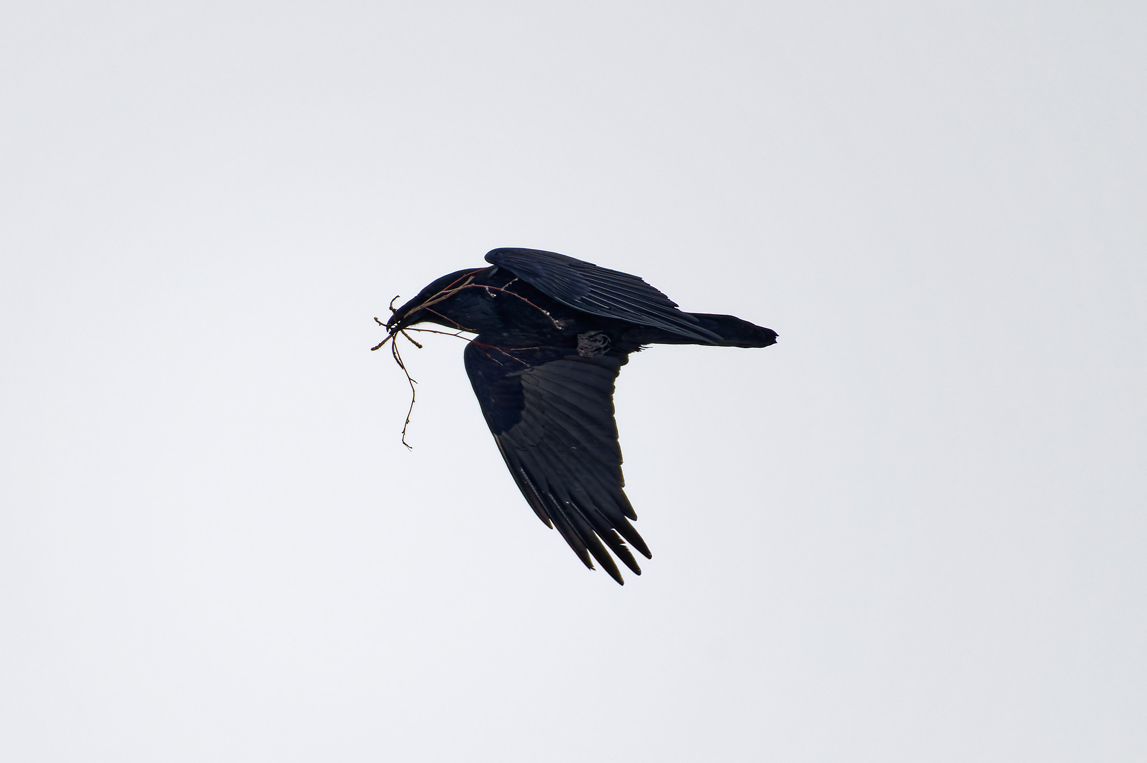
Ворон (лат. Corvus corax) собирает ветки для строительства гнезда.
19 марта 2022 года г. Новый Уренгой. (фото из личного архива)
Апрель.
Апрель можно считать месяцем начала весны на Крайнем Севере. В апреле прилетает не так много перелётных птиц, как скажем в мае. В конце месяца начинается отлёт зимующих птиц в тундру.
Первая половина апреля.
Наблюдаемые явления природы и погода: световой день продолжает увеличиваться; солнце греет сильнее; дневные температуры воздуха -5 -18 градусов; по ночам бывают сильные заморозки; часто и подолгу дуют сильные ветры; метель; часто бывает пасмурно.
Наблюдаемые явления в жизни птиц: песня большой синицы становится длиннее; лесные птицы реже появляются на кормушках как в городе, так и в лесу.
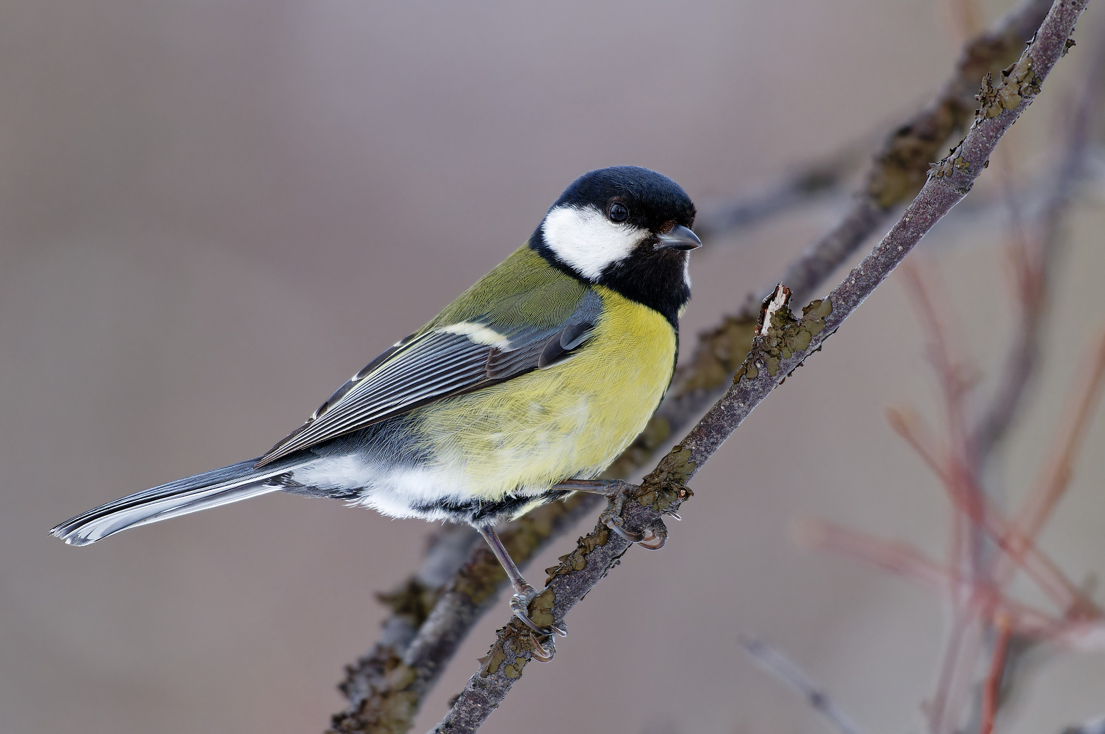
Большая синица (лат. Parus Major) 30 марта 2022г. г. Новый Уренгой (фото из личного архива)
Вторая половина апреля.
Наблюдаемые явления природы и погода: световой день продолжает увеличиваться; солнце греет сильнее; дневные температуры воздуха 0 +5 градусов; по ночам бывают заморозки; сильные ветры бывают реже; уменьшается толщина снежного покрова; на иве набухают почки; появляются проталины; в лесу из-под снега освобождаются кочки, покрытые мхом и кустами прошлогодней ягоды; лёд на водоёмах становится тоньше и ходить по нему уже становится опасно, первая капель.
Наблюдаемые явления в жизни птиц: на лесных кормушках уже реже встречаются дятел, кедровка и большая синица; гаички, поползни и большие синицы заняты обустройством гнездовий; в середине апреля прилетают первые перелётные птицы – серые вороны; в конце апреля прилетают: белобровый дрозд, белая трясогузка, халей, чечётка.
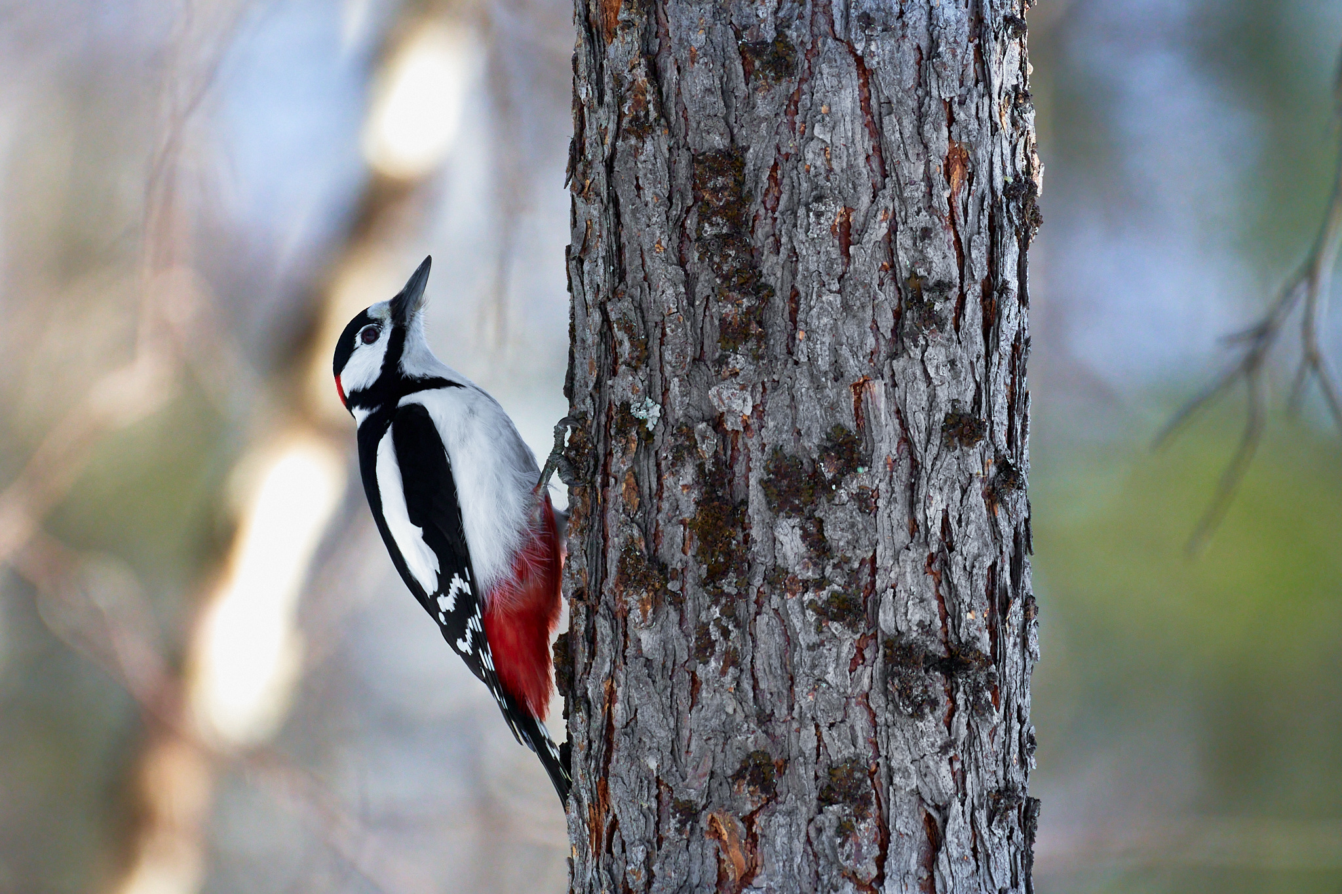
Большой пёстрый дятел (лат. Dendrocopos major) 24 апреля 2021г. г. Новый Уренгой (фото из личного архива)
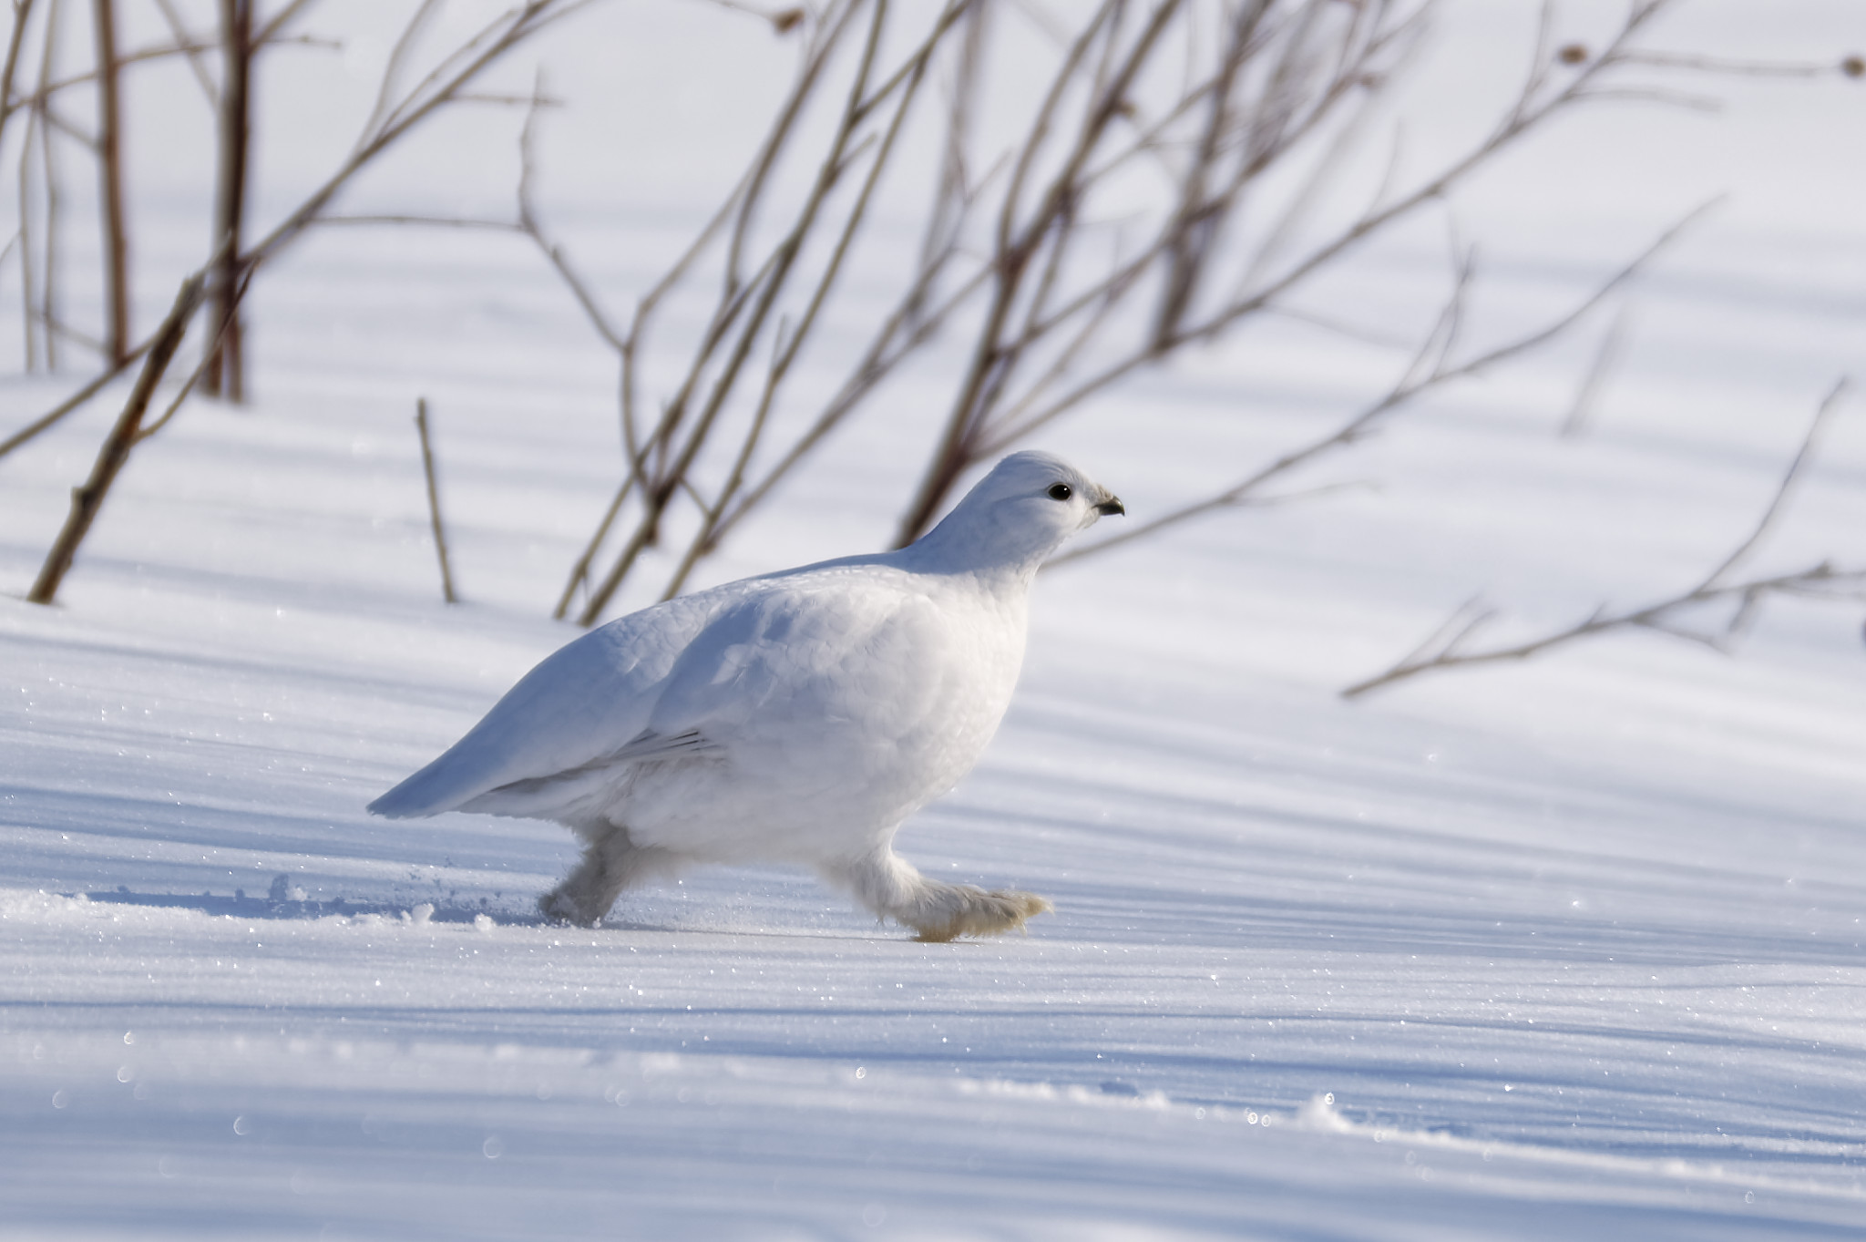
Белая куропатка (лат. Lagopus lagopus). 1 апреля 2022г. г. Новый Уренгой (фото из личного архива)
Май.
Самый щедрый месяц на прилёт перелётных птиц. В конце мая на водоёмах появляется открытая вода. В это время прилетают водоплавающие и околоводные виды: утки, кулики, зуйки и другие. Наблюдается массовый пролёт на север гусей, журавлей, уток, куликов и других видов.
Первая половина мая.
Наблюдаемые явления природы и погода: световой день продолжает увеличиваться; солнце греет сильнее; дневные температуры воздуха выше 0; по ночам ещё бывают заморозки; сильные ветры бывают реже; облачно, пасмурно; уменьшается толщина снежного покрова; появляются проталины; снег в лесу остаётся в тенистых местах; белки начинают менять «шубку» на летнюю; белые куропатки меняют оперение на летнее; лёд на озёрах стал тонким, появляются первые признаки ледохода на реках: подъём уровня воды, усиливается течение.
Наблюдаемые явления в жизни птиц: на лесных кормушках уже не встречаются дятлы и кедровки; гаички, поползни и большие синицы ведут себя скрытно, стараясь не привлекать к себе внимание; начинается массовый прилёт перелётных птиц: турухтанов, фифи, перевозчиков, свиязей, хохлатых чернетей, гоголей, дроздов, чаек и других видов. Отчётливо слышны голоса и брачные песни перелётных птиц, идёт подготовка к гнездованию.
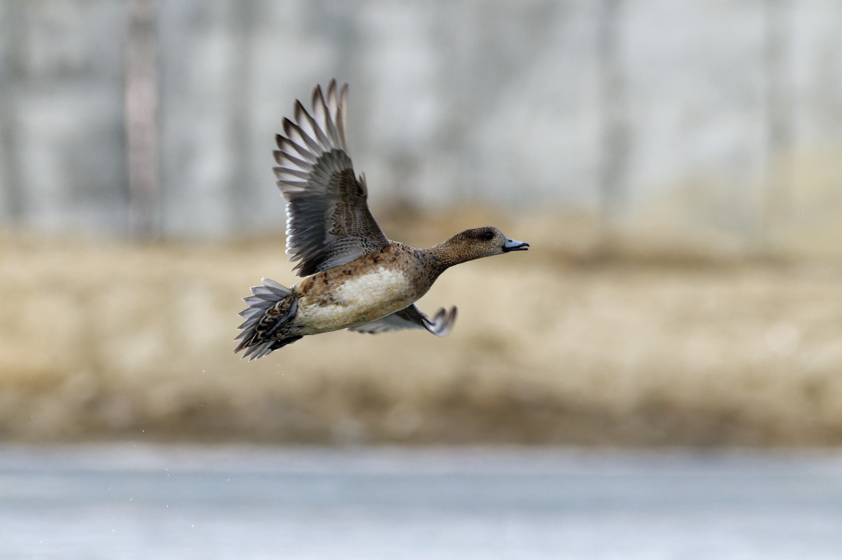
Шилохвость (лат. Anas acuta). Самка. 15 мая 2022г. г. Новый Уренгой (фото из личного архива)
Вторая половина мая.
Наблюдаемые явления природы и погода: световой день продолжает увеличиваться; солнце греет сильнее; дневные температуры воздуха значительно выше 0; по ночам редко, но ещё бывают заморозки; сильные ветры бывают реже; бывает пасмурно; снежный покров остаётся только в тенистых местах, почти вся поверхность земли освободилась от снега; появились насекомые; на деревьях появляются маленькие листочки; появляются ростки новой травы; иногда бывают дожди; растаявший в лесу снег превратился в глубокие и широкие лужи; белки поменяли «шубку» на летнюю; белые куропатки поменяли оперение на летнее; в лесу можно встретить ящериц греющихся на солнце; льда на озёрах почти не осталось, на реках начинается ледоход, приходит время большой воды.
Наблюдаемые явления в жизни птиц: прилёт большого числа водоплавающих видов и мелких птиц; часть птиц занимает старые гнёзда, другая часть строит новые; появились хищники; птицы ведут себя очень осторожно и скрытно; некоторые виды уже занимаются насиживанием птенцов; громко поют (даже ночью) белобровые дрозды, пеночки-веснички, варакушки и другие виды птиц.
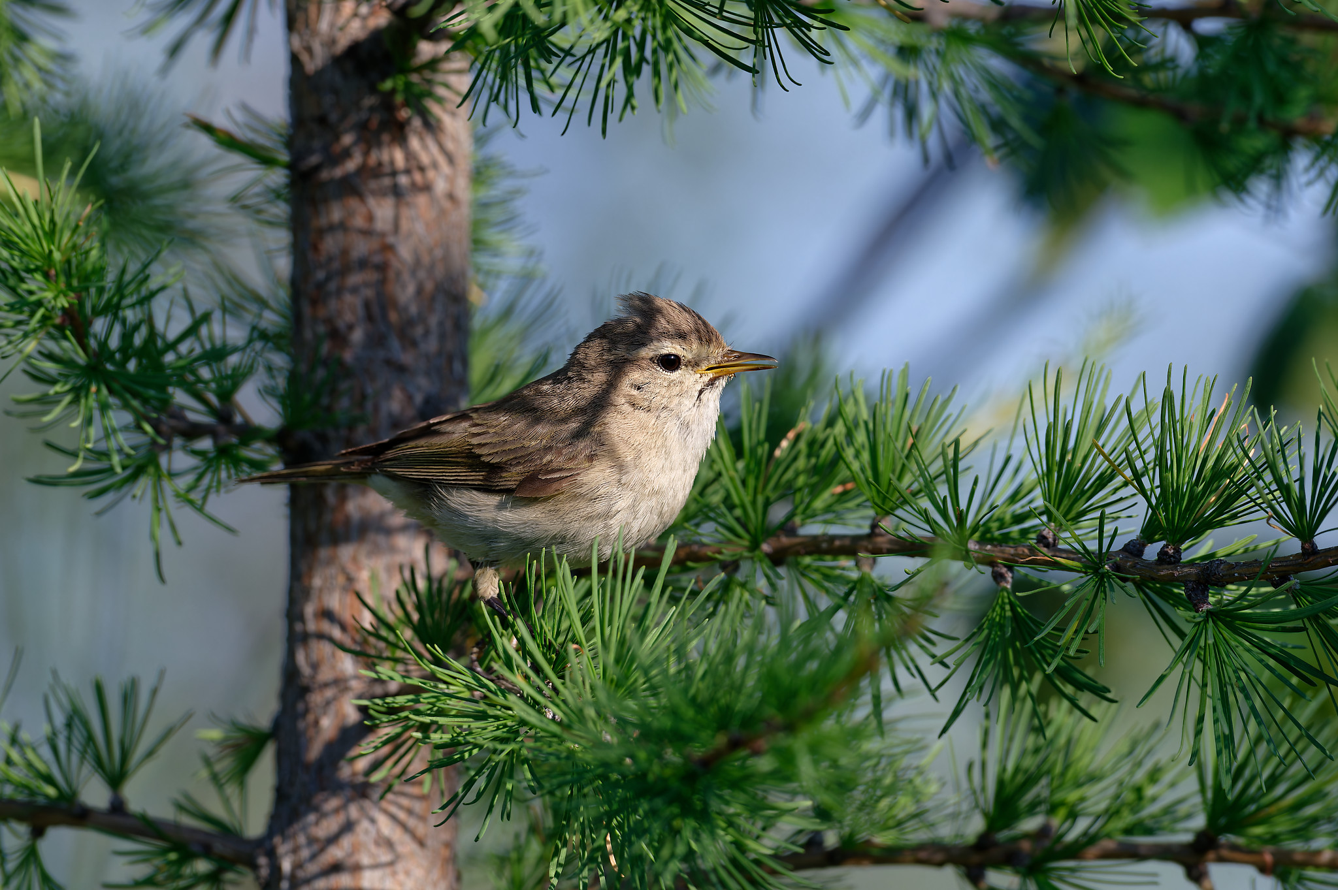
Пеночка-теньковка (лат.Phylloscopus collybita) . г. Новый Уренгой 2022г. (фото из личного архива)
Июнь.
В июне продолжается массовый прилёт перелётных птиц. Солнце почти не заходит за горизонт. Во второй половине месяца установилась тёплая летняя погода.
Первая половина июня.
Наблюдаемые явления природы и погода: день стал длиннее ночи; произошло резкое похолодание: ночные температуры опускались до отметки -5 градусов Цельсия с усилением ветра и снегопадами; много пасмурных дней в первую неделю; на деревьях и кустарниках появились маленькие листочки; цветение ивы; цветение лиственницы; озёра полностью освободились ото льда, на реках сильное течение и плывут льдины; подрастает новая трава, цветут одуванчики, появилось большое количество различных насекомых.
Наблюдаемые явления в жизни птиц: продолжается прилёт и пролёт мигрирующих птиц; слышны брачные песни некоторых видов: пеночки-веснички, варакушки, вьюрка, дрозда рябинника, мородунки, перевозчика, свиязи, белобрового дрозда и других; увеличилось количество водоплавающих и околоводных видов; активность продолжается не только днём, но и ночью т.к. в это время по ночам светло; увеличилось число хищных птиц: чёрный коршун, зимняк, дербник, халеи.

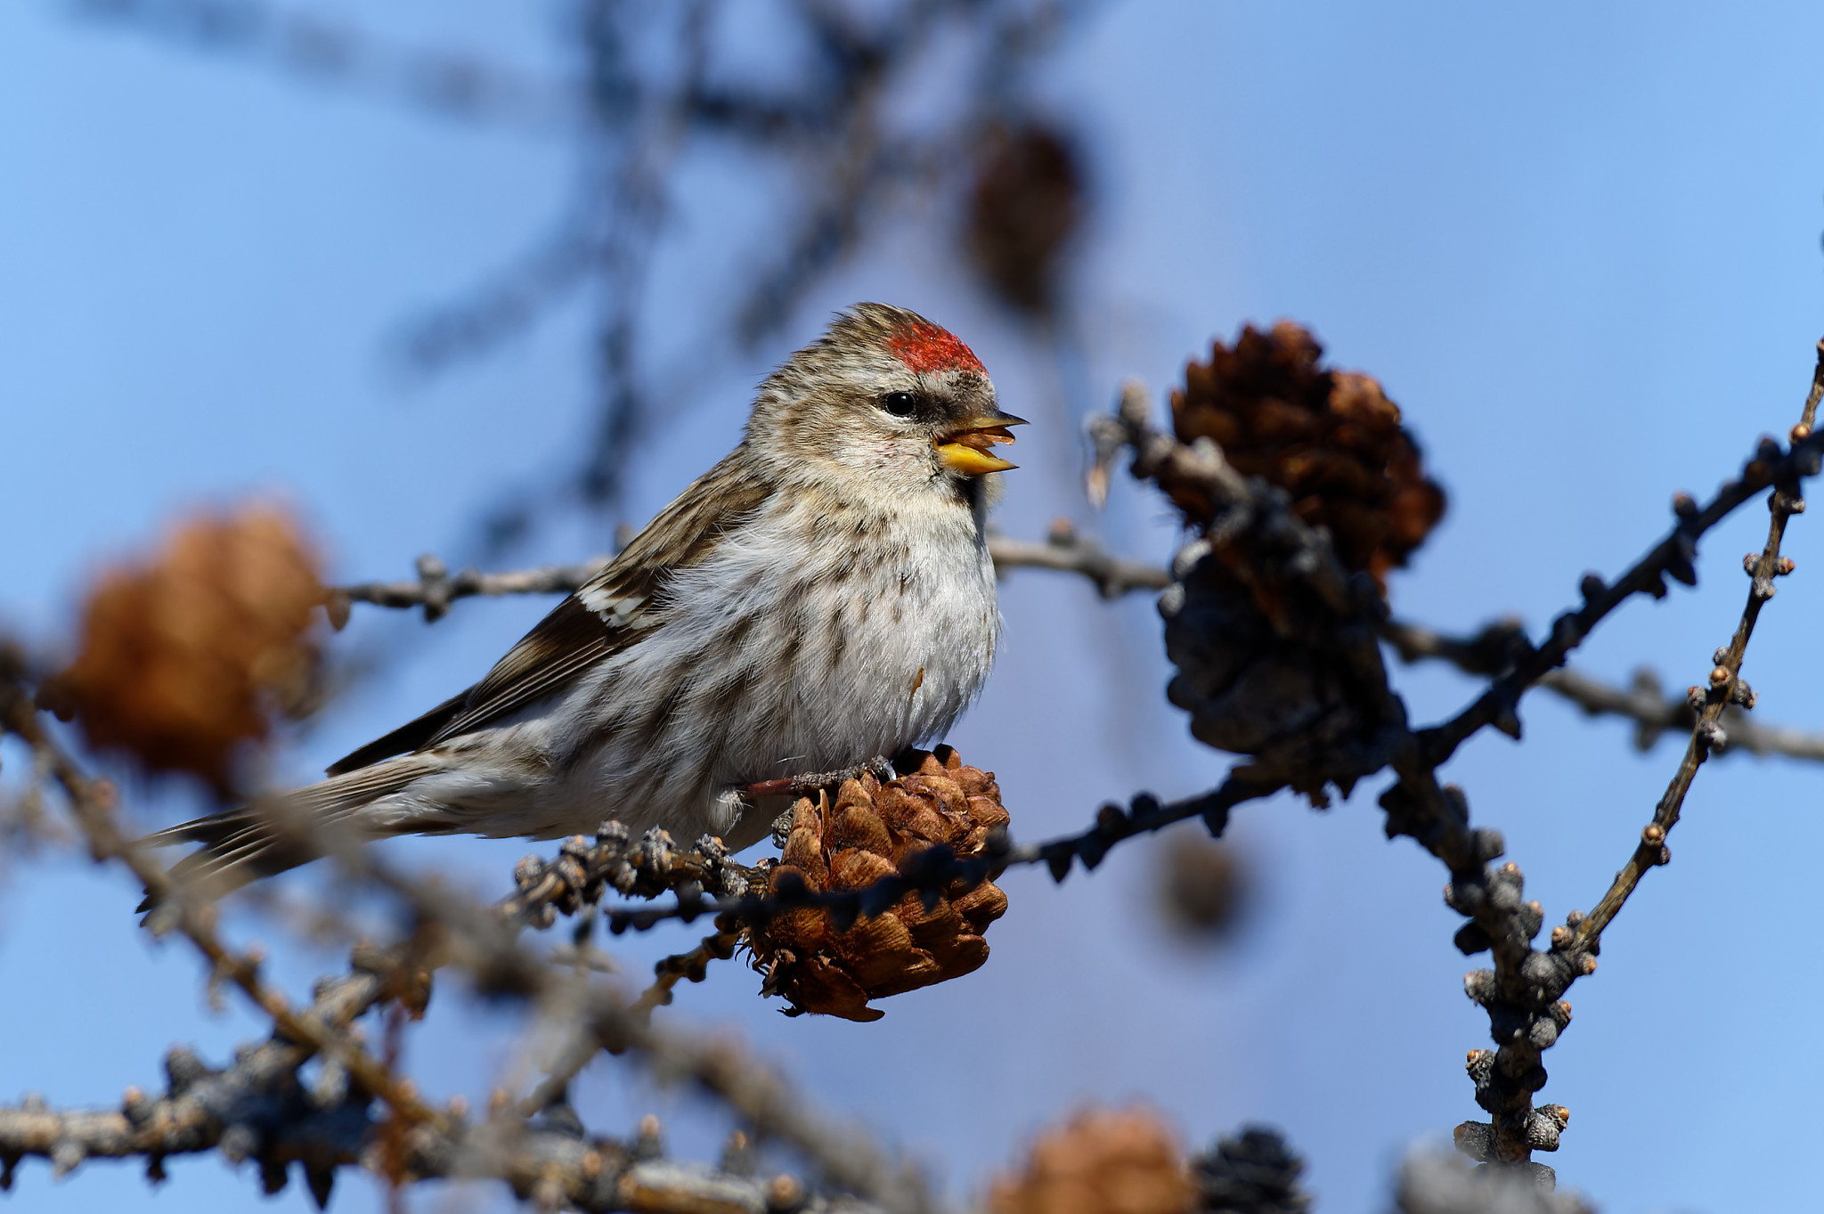
Обыкновенная чечётка (лат. Acanthis flammea). г. Новый Уренгой 2021г. (фото из личного архива)
Вторая половина июня.
Наблюдаемые явления природы и погода: день длиннее ночи; дневные и ночные температуры выше нуля; продолжается рост зелени и цветов; цветение ивы; цветение лиственницы; озёра и реки полностью освободились ото льда, появились шмели, стрекозы и другие крупные насекомые; прошли тёплые ливни с грозами.
Наблюдаемые явления в жизни птиц: уже реже и в небольших количествах, но ещё продолжается прилёт и пролёт мигрирующих птиц; на озёрах и реках стали появляться: ласточки береговушки, полярные и речные крачки, сизая чайка и другие птицы; поведение птиц стало очень скрытным и осторожным т.к. начался период высиживания, а у некоторых видов уже появились птенцы.
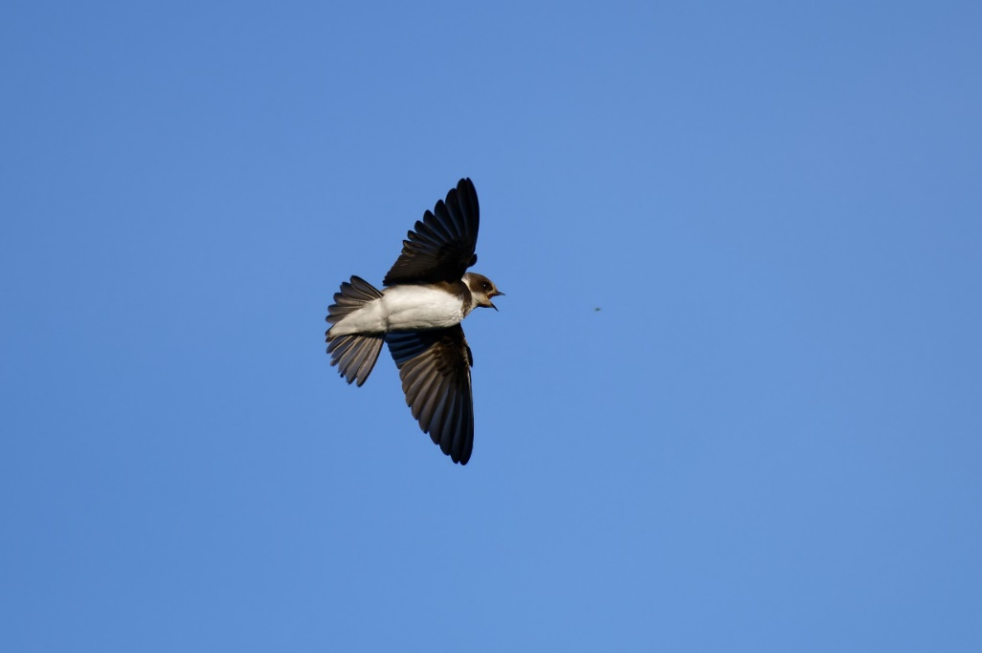
Береговая ласточка (лат. Riparia riparia). г. Новый Уренгой 2021г. (фото из личного архива)

Когда прилетают перелётные птицы?

Как видно из диаграммы, для большинства птиц имеет значение тёплая погода и отсутствие снежного покрова.
Большая часть перелётных птиц прилетает к нам в мае и июне с наступлением тёплой погоды.

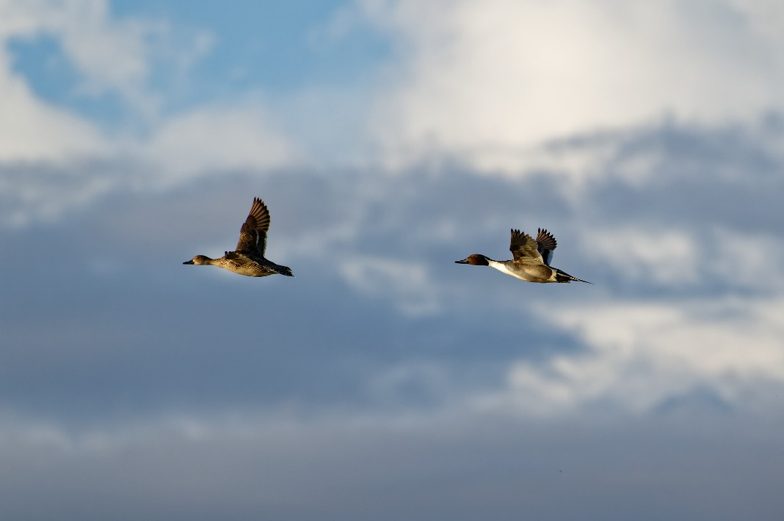
Самец и самка шилохвости (лат. Anas acuta). 17 мая 2022 года г. Новый Уренгой (фото из личного архива)
В апреле прилетают самые холодостойкие виды: серые вороны, белые трясогузки, белобровые дрозды, чечётки и халеи, которые улетают с наступлением холодов, одними из последних.
В последних числах апреля количество видов постепенно увеличивается и достигает максимума в мае.
Немалая часть перелётных птиц прилетает в начале июня, когда устанавливается относительно тёплая погода, снежный покров остаётся только в тенистых местах, водоёмы почти освободились ото льда и уже появились насекомые.
Откуда прилетают перелётные птицы?

Для определения путей миграции перелётных птиц я использовала справочники и ресурсы сети Интернет.
Большая часть перелётных птиц прилетает к нам из Африки и Юго-Восточной Азии. Это трясогузки, кулики, ласточки, зуйки, пеночки и многие другие птицы.
Из Европы к нам прилетают: дрозды, утки и другие птицы.
Из Антарктиды к нам прилетает полярная крачка. За год, она преодолевает расстояние в 70 тысяч километров, а за всю свою жизнь, она пролетает расстояние равное трём расстояниям от Земли до Луны.
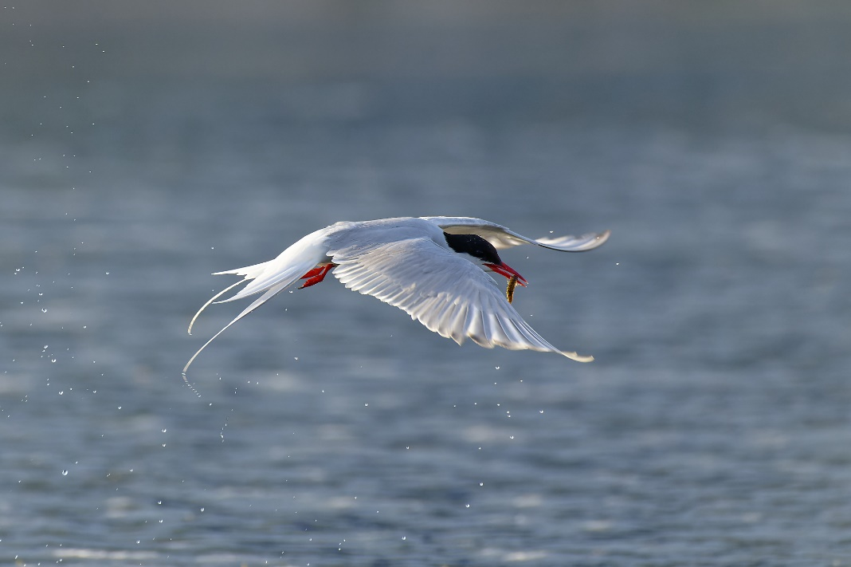
Полярная крачка (лат. Sterna paradisaea) июль 2022г. г. Новый Уренгой (фото из личного архива)
Кто остаётся на гнездовье?

86% видов птиц, встреченных нами за всё время наблюдений, остаются на гнездовье. Большая часть из них это воробьинообразные: белая и жёлтая трусогузки, варакушка, пеночки теньковка и весничка, овсянка-крошка, дрозды: рябинник, певчий, белобровый, чечевица, славка, вьюрок и другие. Так же остаются на гнездовье кулики: фифи, перевозчик, мородунка, белохвостый песочник, черныш, зуйки: галстучник, малый зуёк. Из гусеобразных: хохлатая чернеть, свиязь, гоголь.
Немалое количество видов птиц использует озеро Молодёжное как место для отдыха и восполнения сил для дальнейшего перелёта на север: чернозобая гагара, турухтан, длинноносый крохаль, шилохвость и другие.
Одним из важных факторов, влияющим на принятие птицами решения о гнездовании, является присутствие человека и его деятельность. Выгул собак без намордников и поводков, разжигание костров, замусоривание прибрежной зоны, шум, проведение строительных работ, парковка и мытьё автомобилей в непосредственной близости от водоёмов - всё это отрицательным образом сказывается на экологии самих водоёмов и на их обитателях. К сожалению, с каждым годом всё меньше птиц строит гнёзда по берегам озера Молодёжного. Исключением стал лишь 2020 год, когда произошла вспышка заболевания коронавирусом и деятельность человека на определённый период времени была сведена к минимуму.
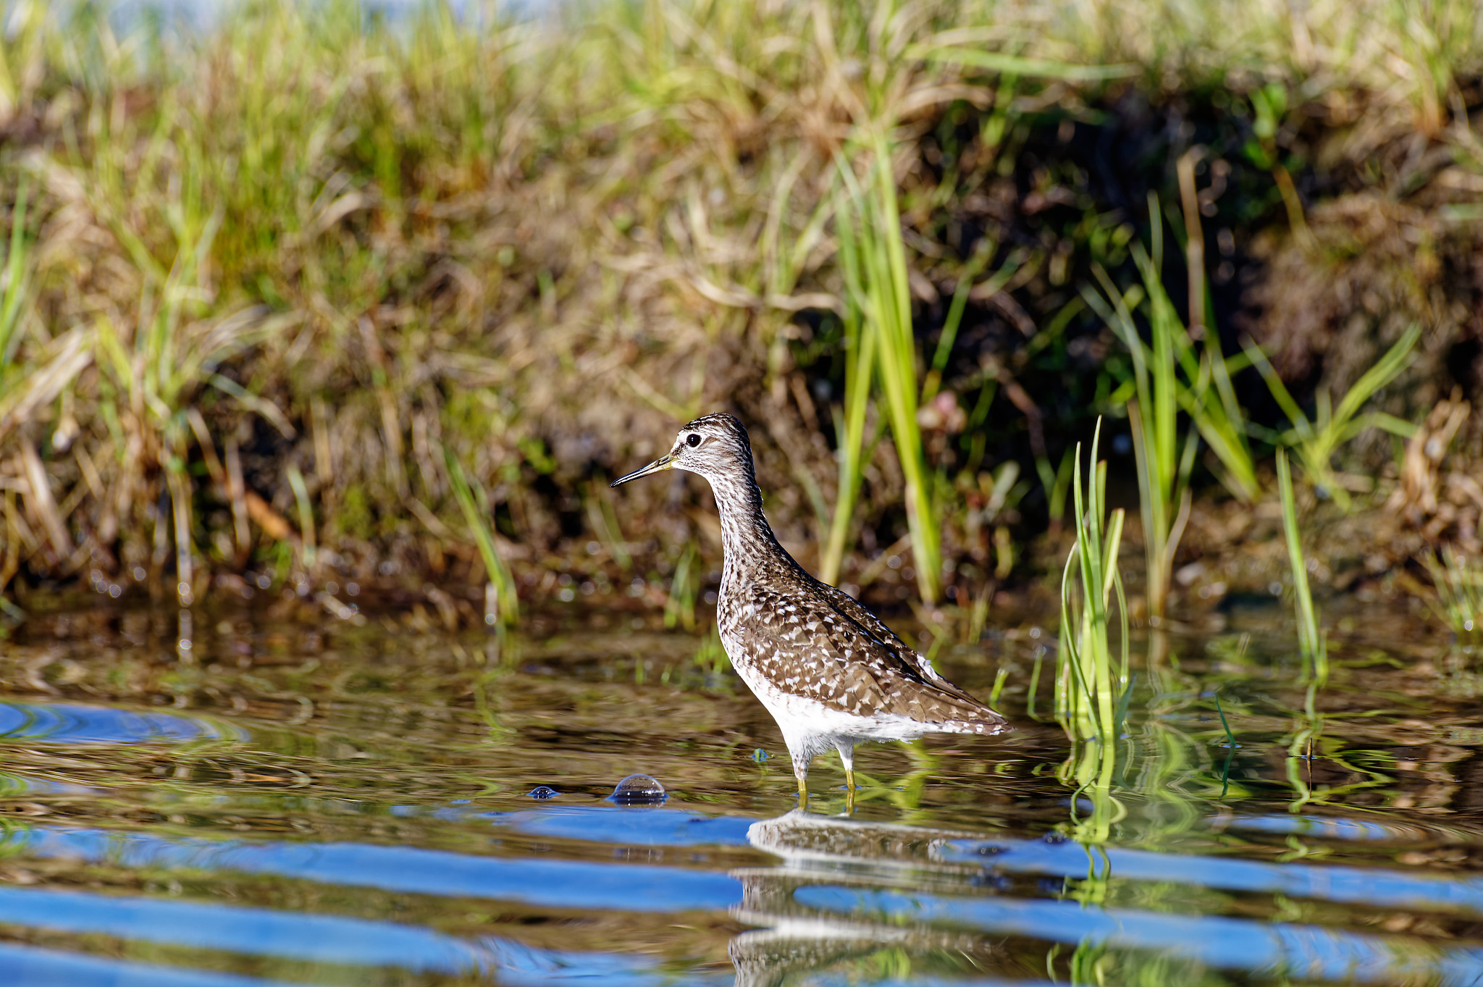
Фифи (лат. Tringa glareola). 8 июня 2022 г. г. Новый Уренгой (фото из личного архива)
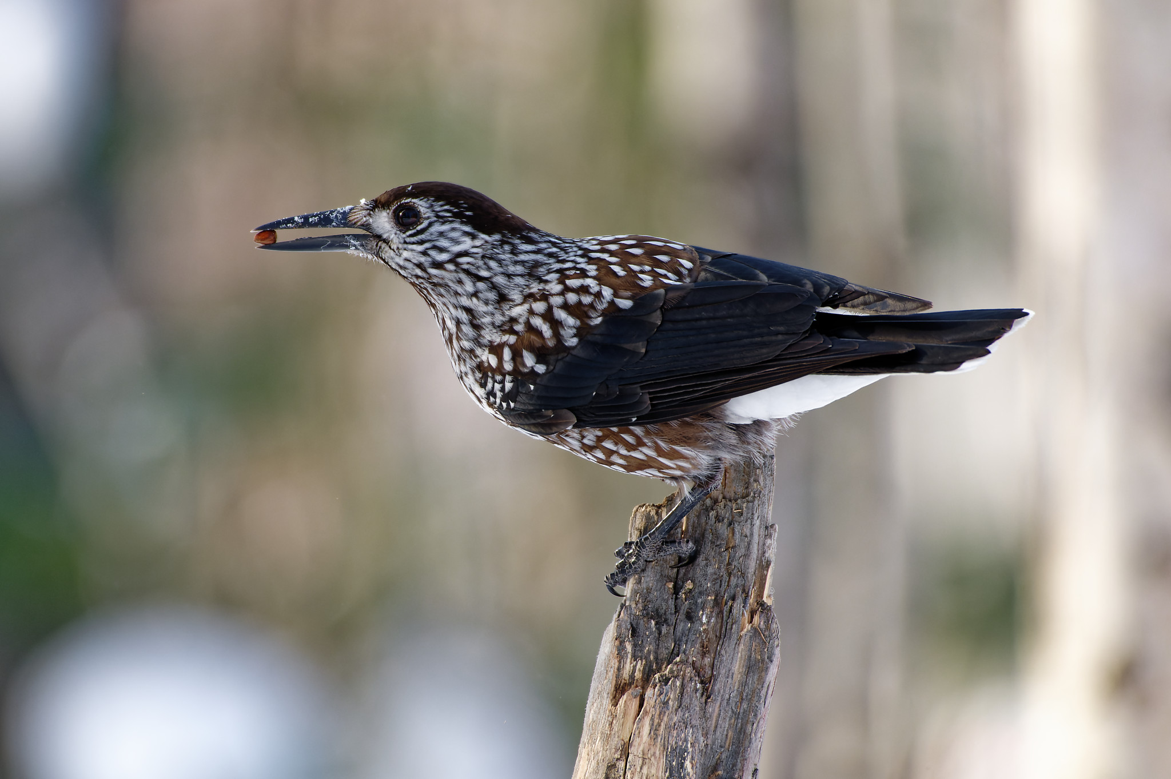
Кедровка (лат.Nucifraga caryocatactes) апрель 2021г. г. Новый Уренгой (фото из личного архива)
Весна и прилёт перелётных птиц в культуре коренных народов Севера и России.
Трясогузка.
У многих народов нашей страны существуют приметы, пословицы, поговорки связанные с наступлением весны и прилётом перелётных птиц. Например, существует такая поговорка: «Трясогузка прилетает – хвостиком лёд разбивает». В народе её так и называют ледоломкой: птичка бегает по льдинам, ищет вмёрзших в лёд жучков, трясет хвостиком — «лёд ломает».

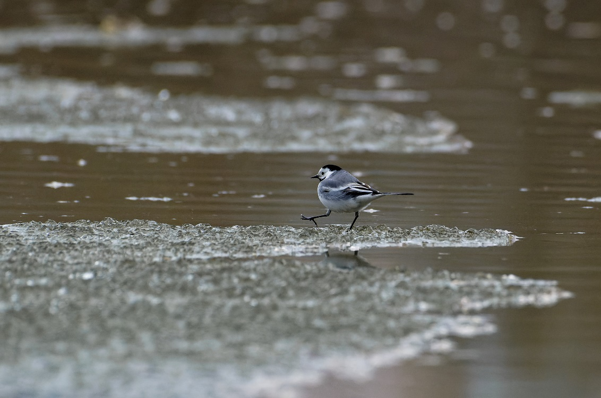
Белая трясогузка (лат. Motacilla alba) на озере Молодёжное. 18 мая 2022г. г. Новый Уренгой (фото из личного архива)
В отношении трясогузки, разбивающей хвостиком лёд, эта поговорка справедлива и для нашего региона. Эти маленькие проворные птички прилетают, когда ещё лежит снег. Поэтому очень часто можно застать трясогузку бегающей по льду на водоёмах.
Трясогузки спокойно относятся к соседству с человеком и очень часто селятся в нишах человеческих построек. Это позволяет им пережить холода и отыскать пропитание. Они прилетают к нам из Африки, Юго-Восточной Азии и Индии.
В Новый Уренгой трясогузки прилетают в конце апреля – начале мая.
Культура коренных народов Севера богата на различные легенды, приметы, пословицы, поговорки в основе которых лежат наблюдения за природой и её явлениями. Коренные народы, проживающие на территории Крайнего Севера: ханты, манси, ненцы, селькупы и др. отмечают праздник, который называется Вороний день. Я узнала, что он отмечается в апреле и связан с наступлением весны. Ханты говорят: "К нам вороны приносят весну".

Именно эти птицы первыми прилетают, начинают вить гнезда, громкими криками пробуждая природу. "Вороний день" - это праздник весны и веселья.
Этот праздник раньше в каждом селении проводился по-своему. В этот день люди вставали рано утром, жарко топили печи, наряжались в красивые наряды, ходили друг к другу в гости, потчевали от души.
Взрослые и дети веселятся, играют, шутят, провожают долгую и суровую зиму. Женщины для проведения обряда собирались в южной стороне леса. Готовили пищу на костре, а кусочки еды кидали в сторону леса - вороне, чтобы она принесла удачу, счастье, тепло, солнце. В этот день для всех устраивалась праздничная трапеза. Готовили саламат - мучную уху, разные рыбные блюда, пекли из теста золотистых птиц, угощали детей и друг друга.
В вороний праздник обычно соревновались в силе и ловкости, устраивали музыкальные состязания, кто знает больше мелодий, танцевали традиционную «Куриньку», «Акань-акань», «Ойка икв», а также танцы, изображающие весеннее поведение птиц. Их исполняли женщины, закрыв лица платками. На празднике кто-то из взрослых обязательно рассказывал легенду о вороне. А молодые в этот день выбирали себе женихов и невест.
С Вороньим праздником связаны различные приметы и гадания: каковы будут весна, погода, улов рыбы, сбор ягод.
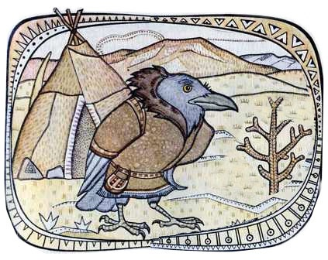
Легенда о вороне.
«Говорят, давным-давно ворона белой была. И жила она с людьми, в чуме. Но вот наступили трудные времена. Людям не то, что живность накормить - самим есть нечего стало.
И отправилась ворона на поиски пищи. Недолго она кружила, увидела падаль, наклевалась вдоволь, повернула обратно.
Встретили ее люди и глазам не поверили: улетела птица белая, а вернулась – чёрная. А когда узнали, что наелась она падали, выгнали прочь из чума. Потому что, как бы ты не бедствовал, а до низости такой опускаться нельзя. Прогнали люди ворону, а она всё равно к ним возвращается с первыми весенними ветрами. И они, как ни сердятся на изгнанницу, а рады ей. Ведь ворона – первая вестница весны на Севере. И ещё, наверное, потому, что помнят люди те давние времена, когда все жили в мире и благополучии, а ворона была белой птицей».

По моим наблюдениям, несколько лет подряд в апреле, утренний гомон воробьёв и воркование голубей во дворе, перебивает отчётливый и громкий позыв: «Карррр». Это серые вороны. Зиму они проводят южнее, а ранней весной, одними из первых, возвращаются на родину. И именно в апреле начинается переход от зимы к весне – заметно увеличивается длина светового дня и начинается постепенное потепление. А это значит, что всё верно: Вороны к нам приносят весну!
Ещё интересно отметить, что в Центральной России приход весны связывают с прилётом грачей. Грачи и вороны относятся к семейству врановых, а это значит, что они родственники. Вот такое совпадение!

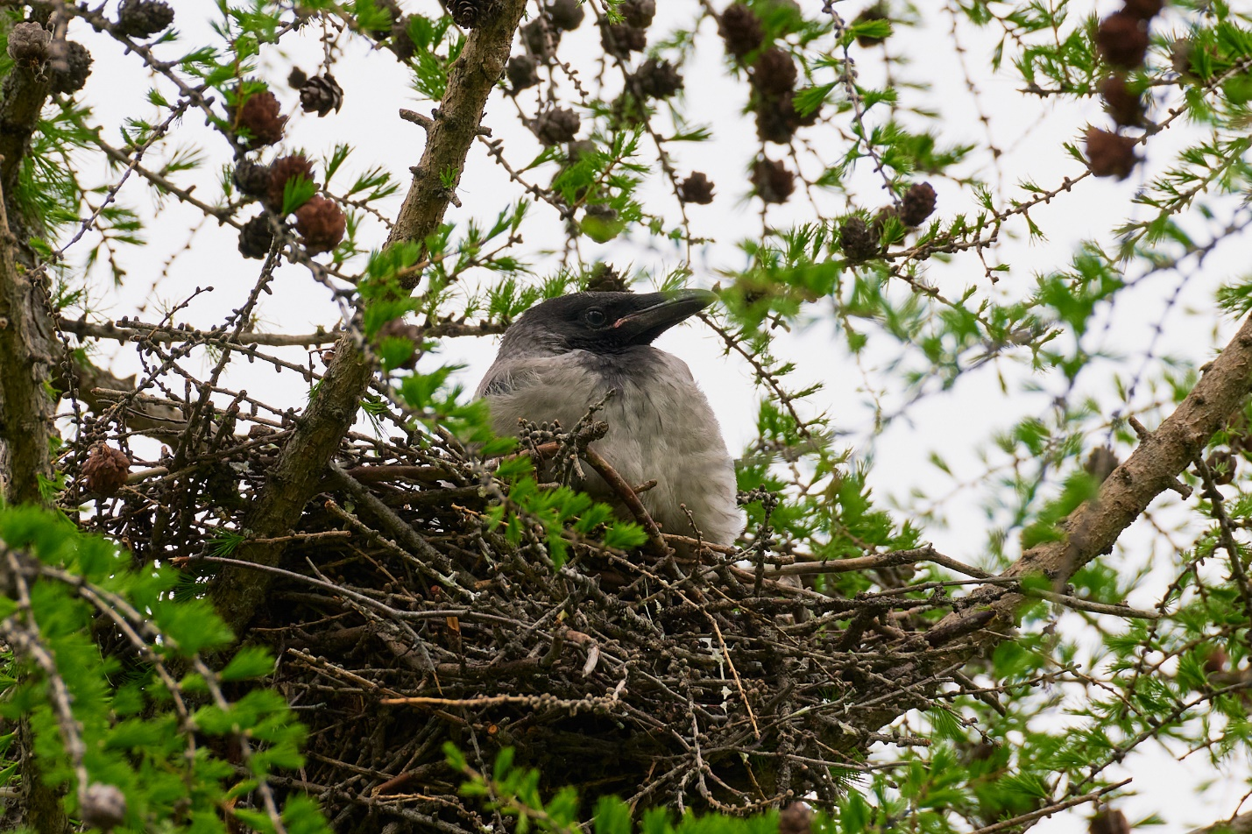
Подросший птенец серой вороны в гнезде. 22 июня 2021 года г. Новый Уренгой (фото из личного архива)
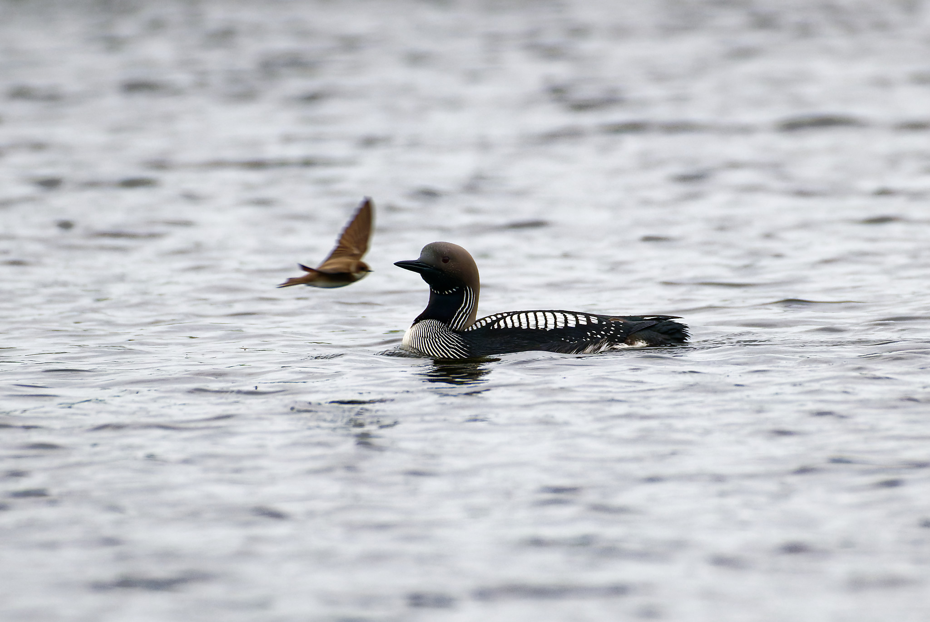
Чернозобая гагара (лат. Gavia arctica) июль 2021г. г. Новый Уренгой (фото из личного архива)
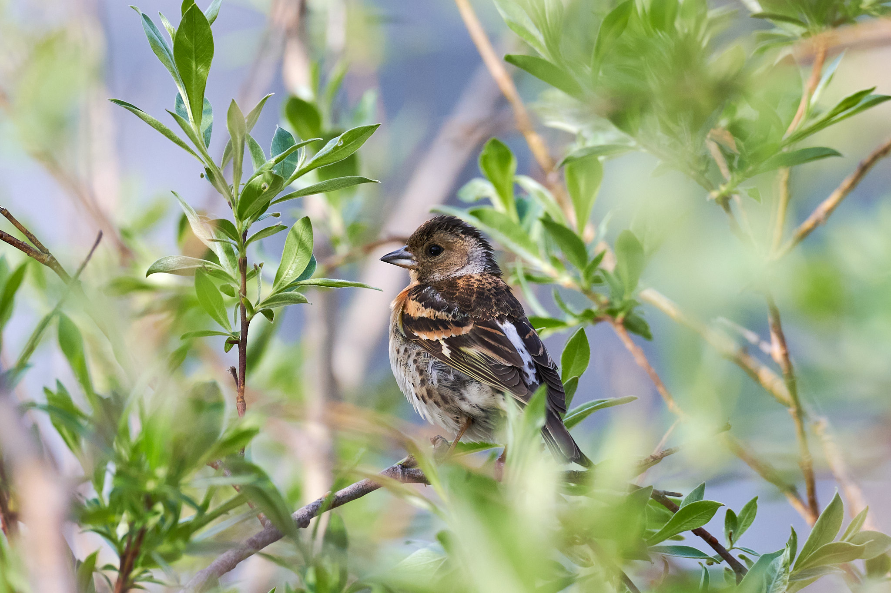
Вьюрок. Самка. (лат. Fringilla montifringilla) июнь 2021г. г. Новый Уренгой (фото из личного архива)

Выводы.
Прилёт перелётных птиц в Новый Уренгой начинается с середины апреля и заканчивается во второй половине июня. Более 50 видов перелётных птиц было обнаружено во время наблюдений. Используя справочную литературу установлено, что большая часть птиц прилетает из Юго-Восточной Азии и Африки. Основным фактором, влияющим на время прилёта, являются погодные условия. Около 80% видов птиц остаются на гнездовье и выводят потомство. Потревоженные птицы покидают гнёзда и уже не возвращаются на место гнездования. Основными причинами, по которым птицы покидают гнёзда являются: деятельность человека, свободный выгул собак, бродячие животные. Присутствие в местах гнездования хищных птиц: ястребов, соколов, коршунов, серых ворон, сорок, чаек и т.д. не является причиной для отказа от гнездования.
Для учеников нашей школы мы провели тематические занятия, на которых я рассказала ребятам о перелётных птицах и показала фотографии. Узнать о птицах, которые проводят лето в нашем городе, было интересно не только детям, но и взрослым.
Послесловие.
Деятельность человека оказывает существенное влияние на окружающую среду и её обитателей. Внезапно вернувшиеся морозы в начале июня, когда по ночам столбик термометра опускался до минус 10 градусов, не оказали серьёзного влияния на прилетевших птиц. В тоже время, вырубленные деревья вдоль берега озера Молодёжного, существенно сократили видовой состав и количество гнездящихся видов. Нет деревьев – птицам негде укрыться от непогоды и хищников. Они ищут новое место для жизни и строительства гнёзд.
Благоустройство территории озера Молодёжное сделает его привлекательным для человека и в тоже время лишит десятки видов живых существ места обитания, которое на протяжении многих лет является их домом, их малой родиной!
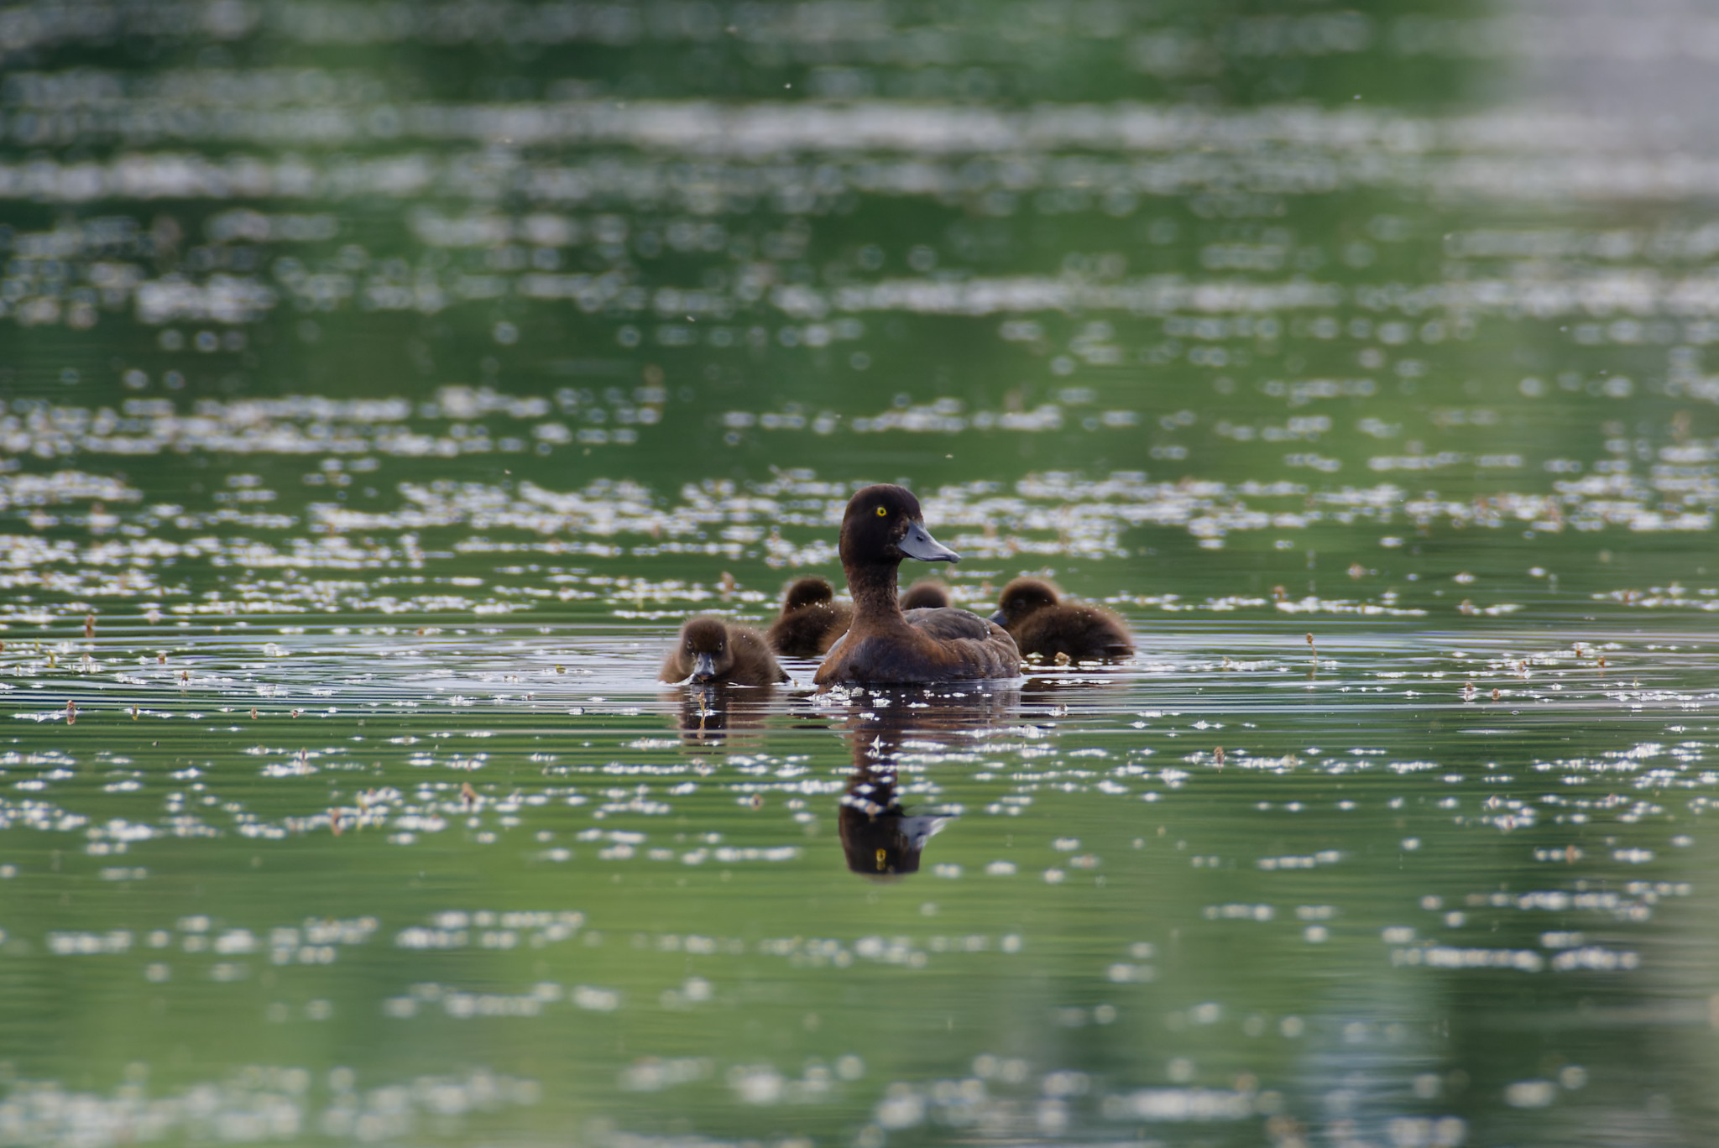
Хохлатая чернеть, самка с выводком (лат. Aythya fuligula) июль 2022г. г. Новый Уренгой оз. Молодёжное
(фото из личного архива)
Список литературы.

1. Васильева А. Птицы в городе. Москва, Манн, Иванов и Фербер, 2019г.

2. Рябицев В.К. Птицы Сибири: справочник-определитель Том 1, 2-е изд. Москва; Екатеринбург «Кабинетный учёный», 2018 г.

3. Рябицев В.К. Птицы Сибири: справочник-определитель Том 2, 2-е изд. Москва; Екатеринбург Кабинетный учёный, 2018 г.

4. Рябицев В.К., Рыжановский В.Н. Птицы полуострова Ямал и Приобской лесотундры: монография в 2т. – Москва; Екатеринбург : Кабинетный учёный, 2022. – Т. 1: Неворобьиные.

5. Рябицев В.К., Рыжановский В.Н. Птицы полуострова Ямал и Приобской лесотундры: монография в 2т. – Москва; Екатеринбург : Кабинетный учёный, 2022. – Т. 2: Воробьеобразные.

6. Вишневский В.А. Жизнь и поведение птиц. Изд. 2-е дополн. и перераб. - М.: Фитон XXI, 2018 г.

7. Михайлов К.Е., Коблик Е.А. Птицы России. Фотоопределитель. -М.: Фитон XXI, 2020г.

8. Паевский В.А. Загадки птичьих миграций. – М.: Фитон XXI, 2020г.

9. Источник в сети Интернет: канал Василия Вишневского https://www.youtube.com/channel/UC0Xt435ioJBPHZFo8G2WaPw

10. Источник в сети Интернет: сайт Союза охраны птиц России http://www.rbcu.ru/

11. Источник в сети Интернет: сайт Птицы Сибири https://sibirds.ru/

12. Источник в сети Интернет: сайт WWF России - Всемирный фонд дикой природы https://wwf.ru/

13. Источник в сети Интернет: сайт Птицы Европы, справочник. Классификация и виды птиц. https://www.ebirds.ru/

14. Источник в сети Интернет: сайт «Птицы России» https://ptici.info/

15. Источник в сети Интернет: сайт «Русское географическое общество» https://www.rgo.ru

16. Энциклопедия «Азбука Ямала», г. Новый Уренгой, 2015г.

_____________________________________________________________________
Автор фотографий, которые использованы в работе: Кузьмин В.А. (мой папа).

Рябицев В.К. Птицы Сибири: справочник-определитель Том 1, 2-е изд. Москва; Екатеринбург «Кабинетный учёный», 2018 г.
Рябицев В.К. Птицы Сибири: справочник-определитель Том 1, 2-е изд. Москва; Екатеринбург «Кабинетный учёный», 2018 г.
Паевский В.А. Загадки птичьих миграций. – М.: Фитон XXI, 2020г. с. 68-69
Энциклопедия «Азбука Ямала» - г. Новый Уренгой, 2015г. с.31

